# Sprint 2

## Doel

Bestellingen afhandelen en kwaliteit verbeteren

## Sprint planning backlog

### Orderpicking

#### US5 Overzicht Artikelen

#### Als Orderpicker

#### Wil ik een overzicht van artikelen van een bestelling zien

#### Zodat ik de juiste artikelen kan ophalen

##### Scope

Geen velle opmaak op de pagina

Er moet een overzicht staan van artikelen, die bij één bestelling horen die nog niet gepickt is.

Iedere bestelregel krijgt in deze weergave de volgende informatie:

* Afbeelding (“plaatje” in de schets)
* Titel van het artikel (“naam” in de schets)
* Leveranciercode (“code“ in de schets)
* Aantal artikelen (“Aantal” in de schets)

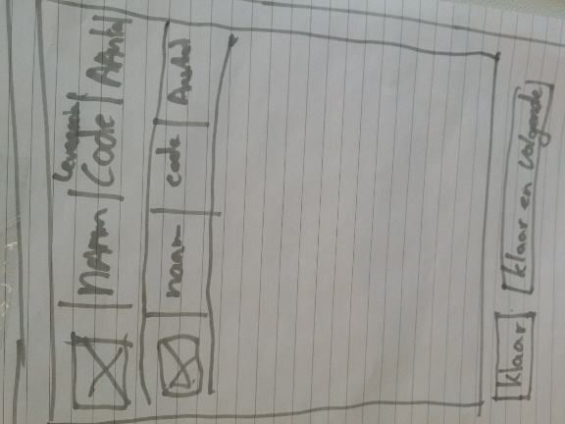

### Bestelling opsturen

#### US6 Bestelling ingepakt

### Als orderpicker

### Wil ik de bestelling klaarmelden en verzenden

### Zodat ik door kan met de volgende bestelling

##### Scope

Wanneer de orderpicker klaar is met de bestelling inpakken wilt hij de bestelling klaamelden. Dit kan de orderpicker doen door op een knop “klaar” te klikken waardoor de orderpicker doorgaat naar een pauze scherm of de orderpicker kan op “Klaar en volgende bestelling” klikken om een volgende bestelling voor zich te krijgen.

#### **Over van Sprint 1 en dus ook weer op de backlog:**

#### US4 Bestelling plaatsen

Als klant

Wil ik een bestelling plaatsen

Zodat ik artikelen kan kopen

##### Scope

*verplichte gegevens voor een bestelling plaatsen:*

* *naam*
* *Adres:*
  + *Land → alleen Nederland en België op dit moment → in een dropdown*
  + *postcode*
  + *Straatnaam*
  + *woonplaats*
  + *huisnr + toevoeging*
* *Telefoonnummer (voor als een bestelling vertraging oploopt of helemaal niet meer geleverd kan worden)\**
* *E-mail adres (voor als er later bevestigings mailtjes verzonden moeten worden)\**

*\* = kan later, maar is vrij belangrijk*

## Review

Van deze sprint backlog zijn 3 van de 3 use cases opgeleverd. Het sprintdoel is gehaald.

De PO was tevreden, maar had nog feedback die in Sprint 3 toegepast moeten worden:

Voor de webshop:

* Straat en huisnummer naast elkaar bij het registreren
* Belgische postcode accepteren in het registratie formulier
* Nadat de bestelling geplaatst is en de notificatie is weggeklikt wil de PO dat er terug gegaan wordt naar de catalogus
* Duidelijker maken dat er een product in het winkelmandje toegevoegd
* Bij het winkelmandje een product aantal en de totaalprijs tonen in het catalogus overzicht

Voor het Intranet:

* Wanneer er twee bestellingen zijn geeft de pagina een error, dit MOET!! Gefixed worden

## Retrospective (samengevat)

Na de review met de PO was het tijd voor de Retrospective met het team, het was een dubbel gevoel die heerste. De sprint was wel gehaald, maar de presentatie met de PO verliep niet helemaal lekker.

Iedereen had een goed en een minder puntje opgenoemd waarbij de volgende punten duidelijk werden:

“Deze sprint is er beter geschat bij de planning, wat heel fijn is” – Wesley & Jan

“Geen GIT chaos en de pull requests verliepen beter met de extra build policie” – Joery

“Builden duurt te lang (Front-End)” – Wouter

*Verbeterpunten vorige sprint behaald?*

De punten waren Kwaliteit verbeteren door beter te testen en logging toe te passen en een puntje van beter schatten tijdens de sprint planning. Beide punten zijn volgens het team behaald

Verbeterpunten volgende sprint

* Snellere builds
* Stabiele master
* Probeer taken beter te refinen
* 2e daily kort houden